**Муниципальное бюджетное дошкольное образовательное учреждение Оздоровительного вида « Детский сад № 22 «Солнышко»**

**Город Каспийск**

**Детский мастер-класс «Коллективная работа**

**«Зимняя сказка» по изобразительной деятельности в нетрадиционной технике рисования и аппликации»**

Подготовила: воспитатель

Давудова М.Г.

**Г.Каспийск 2018г.**

**Детский мастер-класс**

**«Коллективная работа «Зимняя сказка»**

**по изобразительной деятельности в нетрадиционной технике рисования и аппликации»**

**Цель:** развивать художественно-эстетическое восприятие окружающего мира  
**Задачи:**  
**Образовательные:**  
учить выделять такое средство выразительности, как композиция,   
учить передавать радостное настроение зимнего дня,   
формировать умение в аппликационном изображении зимней природы сочетать разные способы работы.   
**Развивающие:**  
развивать творческое воображение, зрительную память, глазомер, клеем другими материалами.   
формировать эмоционально - эстетическое восприятие окружающего мира  
**Воспитательные:**  
воспитывать аккуратность в работе, наблюдательность, усидчивость, уважение и любовь к родной природе,   
**Предварительная работа:** Рассматривание картин по теме «Времена года". Чтение рассказов и стихов о зиме. Прослушивание альбома «Времена года». Отгадывание загадок о зиме.  
**Оборудование и материалы:**ватман, белая краска, ватные диски, клей ПВА, кисти для клея, клеенки, салфетки, картофель.

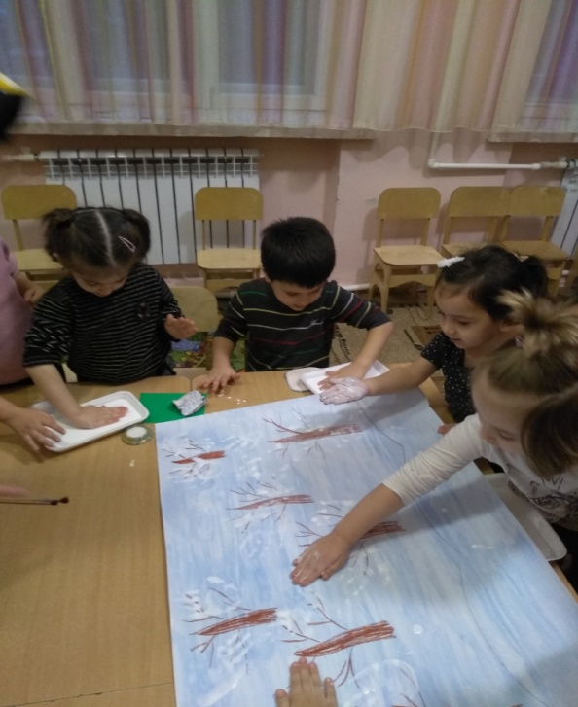

**Организация и методика проведения образовательной деятельности.**  
Воспитатель: Ребята, какое у нас сейчас время года? (ответы детей).  
Воспитатель: Давайте с вами вспомним основные приметы зимы, а для этого я вам предлагаю поиграть в игру «Вспомни примету».

**Воспитатель:** Ребята, а хотите, я расскажу вам сказку о зиме? (ответы детей).  
**Воспитатель:** Тогда садитесь поудобнее и слушайте, сказка начинается. Дети садятся на стульчики около воспитателя.

-Далеко, далеко на Севере, где всегда холодно, стоял ледяной замок. Он был очень красивым, а стены и окна его были разукрашены морозными узорами. В этом замке и жила Зима.   
Ребята, а как вы думаете, какая бывает зима? (ответы детей).  
Воспитатель: Вы все правильно сказали, но, не смотря на то, что зима холодная, она очень заботливая. Зима день за днем летала по всему миру и укрывала от мороза молодую травку и цветы. Но больше всего ей нравилось укутывать деревья серебристым инеем и снегом. Давайте посмотрим за окошко на красивые заснеженные деревья (если в этот день нет снега, просто показать картинки с изображением деревьев зимой). Показать на доске картинки деревьев (вспомнить строение и названия деревьев).  
Воспитатель: Ребята, а вы хотите сделать такое красивое дерево? (ответы детей)  
Ребята, а чем зима укутывает деревья? (ответы детей)  
**Воспитатель:** Но у нас нет, ни снега, ни инея. Из чего же мы с вами можем сделать наши зимние деревья? (ответы детей). Если дети затрудняются с вариантами ответов, то задаю им наводящие вопросы.  
**Воспитатель:** Правильно ребята. Сегодня мы будем рисовать деревья ладошками. Также мы будем делать сугробы с помощью ватных дисков.

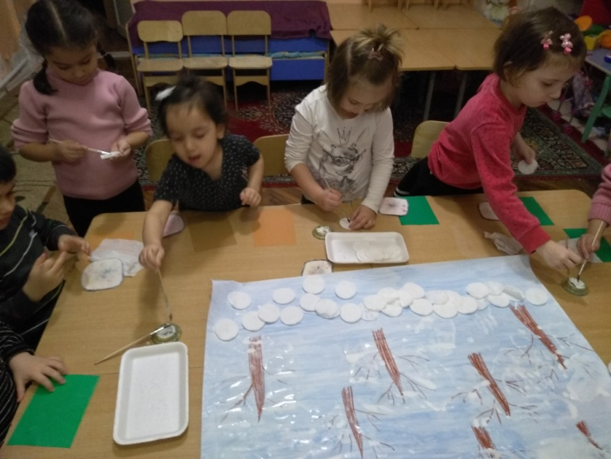   
**Воспитатель:** Но прежде чем начать нашу работу я предлагаю, вам превратится ненадолго в «Белый пух».  
Дети встают около своих мест, и выполняют пальчиковую гимнастику.  
**Пальчиковая гимнастика "Белый пух»**  
Сыплет белый, снежный пух, (Плавно опускаем кисти рук сверху вниз)  
Устилает все вокруг. (Разводим руки в разные стороны)  
Пух на шапках (Показываем на названные вещи)  
Пух на шубках, (или поочередно загибаем пальцы)  
Пух на бровках,  
Пух на губках.  
Как щекотно - ух! Щекочем себя и встряхиваемся,  
Кто щекочет - пух! Ладошки перед собой, дуем на них  
Дети садятся за столы, на которых лежат готовый материал.  
Воспитатель: Показываю детям затонированный фон, с заранее нарисованными стволами, дети должны доделать ветки и сугробы.

**Воспитатель**: Ствол у дерева уже есть, чего же не хватает? (ответы детей)  
**Воспитатель**: Правильно, сейчас я вам покажу, как мы будем делать ветки. Окунаем наши ладошки в белую краску, и аккуратно прикладываем к ватману, на наши деревья.  
Тогда приступаем к работе.

Наши снежные деревья готовы, теперь нам нужно сделать сугробы. Сугробы мы создаем, как я уже говорила, с помощью ватных дисков. Необходимо нанести клей на ватный диск, приложить к низу ватмана и пригладить, и так до тех пор пока наши сугробы не будут готовы.  
Дети выполняют коллективную аппликацию.

Молодца ребята, очень хорошо у вас получается. Воспитатель смотрит за работой детей, при необходимости оказывает им помощь.

**Воспитатель:** Молодцы ребята, вы очень постарались. Все работали дружно, и у вас получился очень красивый зимний пейзаж.

**Итоговые вопросы:**

- Ребята, что мы сегодня рисовали?

- А чем мы рисовали?

- Кто мне назовет строение дерева?

- Какие зимние приметы мы сегодня вспомнили?